2015-2016 EĞİTİM ÖĞRETİM YILI GAZİ MUSTAFA KEMAL ORTAOKULU
8/B SINIFI TÜRKÇE DERSİ 1. DÖNEM 1. YAZILI SINAVI
İSİM SOYİSİM | NUMARA | SINIF | NOT

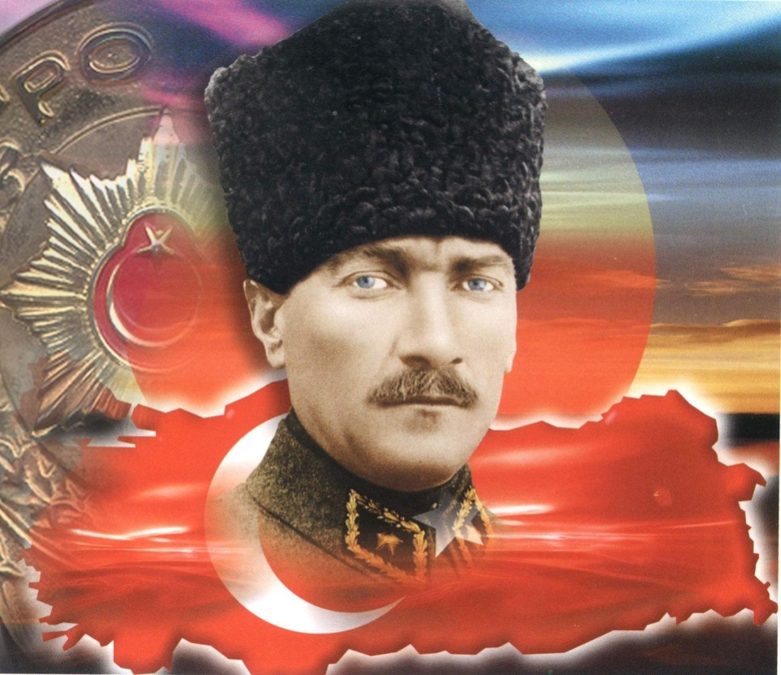
Atatürk, Türk olmakla övünen, milletinin bir bireyi olmakla kıvanç duyan bir önderdi. O, “Türk, övün, çalış,güven.” demekle çok sevdiği milletine şunları söylemek istemiştir: “Köklü bir geçmişe sahip olan Türk milletiyle övünmek yerinde olur. Bu övünmeye layık olmak için çalışmak lazımdır. Her sahada, bilhassa medeniyet âlemine eser vermek için çalışkan olmayı hedef tutmalıdır. Geleceğe güvenebilmek için bugün çalışmak lazımdır. Yalnız tarih övüncü bir meziyet sayılmaz.”
Atatürk’ün insan ve millet sevgisi, hepimiz için örnek olmalıdır. Onun sevgisi evrenseldir. O, hangi milletten olursa olsun tüm insanların mutluluğunu isterdi, onları severdi. İbeyi LAÇİN
- Atatürk bizden neyi hedeflememizi istiyor? (5 puan)

- Atatürk için “Onun sevgisi evrenseldir.” sözüyle anlatılmak istenen nedir? (5 puan)

3.Yukarıda okuduğunuz metinden üçer tane isim,fiil ve fiilimsi örneği bularak yazınız.(9 puan)
İSİM FİİL FİİLİMSİ

4."Gül-"fiilini isim fiil,sıfat fiil ve zarf fiil olacak şekilde cümlelerde kullanınız.(6 puan)

5.Aşağıdaki cümlelerde geçen yazım yanlışlarını bularak düzeltiniz.(8 puan)
- Ankara'ya bu günmü gideriz?
- Bilirimki sen onu iyi tanırsın.
- Herhangibir sorunu yokmuş bizimle de.
- Herşey eskisi gibi olacakmı ki?
- Madem ki gelmeyecektin,bana söz vermeseydin.
- Çalışkanlık da üstüne yokmuş.
- Müzik dersinde sekizlik ve onaltılık notaları öğrenmiş idik.
6.Aşağıdaki cümleleri sözcük anlamı açısından inceleyiniz.(mecaz,gerçek,yan,terim)(5 puan)
- Testerenin dişleri iyice aşınmıştı.
- İyice burnu büyüdü son günlerde,kimseyi tanımıyor.
- Türk Devletine vatandaşlık bağı ile bağlı olan herkes Türk'tür.
- Şarkıya yüksek perdeden başladığı için detone oldu.
- Çocuğun ateşi gece daha çok yükseldi.
7.Aşağıdaki cümlelerde geçen fiilimsileri bularak çeşidini yazınız.(30 puan)
- Ayakta kalmış yaşlı bir kadına yer vermiş.

- Ancak kaybedince anlıyoruz sevdiklerimizin değerini.

- Sonuçlar çıkar çıkmaz internete verilmeli.

- Kitap okuma alışkanlığı küçükken kazanılır.

- Bayramda yaptığımız kavurma çok lezzetliydi.

- Tatlının üzerine kaymak koymak gerekir mi?

- Bana dokunmayan yılan bin yıl yaşasın.

- Hani o bırakıp giderken seni/O öksüz tavrını takmayacaktın?

- "Niçin kondun a bülbül kapımdaki asmaya?/Ben yarimden vazgeçmem götürseler asmaya." diyerek anlatmış duygularını.

- Görür gözüm görmez oldu o sözleri işitince.

- Çok gezen mi yoksa çok bilen mi yanılır?

8. Mutlu olmanın iki yolu vardır ( ) İsteklerimizi azaltmak ya da imkânlarımızı çoğaltmak( )
Yukarıda parantezlerle belirtilen yerlere aşağıdakilerden hangisinde verilen noktalama işaretleri getirilmelidir? (2 puan)
A) (:) (.) B) (:) (…) C) (;) (…) D) (.) (.)
9.Aşağıdaki deyimleri eşleştiriniz.(5 puan)
1 | Aklı yatmak |  | Gücü yetmemek.
2 | Ayak diremek |  | Yaşlı, yaşayacak az zamanı kalmış olmak.
3 | Diş geçirememek |  | Takdir edilecek niteliklerini ortaya koymak.
4 | Dolap çevirmek |  | İnat ve ısrar etmek.
5  6 | Bir ayağı çukurda olmak  Kendini göstermek |  | Dalavereli işler yapmak.
7 | Burnunu sokmak

10.Aşağıdaki doğrudan anlatımlı cümleleri uygun fiilimsi ekleriyle dolaylı anlatıma çeviriniz.(3 puan)
- "Bütün gün sınava çalıştık." dedi. ...............................................................................
- "Sabah kalkınca iki bardak su içerim." dedi. ...............................................................
- Atatürk:"Hayatta en hakiki mürşit ilimdir."dedi. ........................................................
11. Sabahın ilk ışıklarıyla birlikte arkadaşlarla İshak Paşa Sarayını görmek için yola çıktık. Yolda giderken bazı arkadaşlar saray ve çevresinin korumaya alınmış, bekçili bir yer olduğunu söylediler. Saraya vardığımızda hayal kırıklığına uğramıştık. Sarayın çevresindeki duvarlar yer yer yıkılmış gedik gedik olmuştu. Kitabeleri okunmayacak kadar kararmış. İçerisini çobanların attığı yiyecek artıkları, naylon poşetler kaplamıştı.
Bu parçanın anlatımında aşağıdakilerin hangilerine başvurulmuştur?(2 puan)
A) Betimleme – Karşılaştırma B) Öyküleme – Betimleme
C) Tartışma – Açıklama D) Karşılaştırma – Öyküleme

12. Aşağıdaki cümlelerin hangisinde öznel anlatım vardır?(2 puan)
- Reşat Nuri Güntekin, “Yaprak Dökümü” adlı eserinde toplumsal sorunları başarıyla anlatmıştır.
- Mehmet Emin Yurdakul, şiirlerini sade dille ve hece ölçüsüyle yazmıştır.
- Yakup Kadri Karaosmanoğlu, “Yaban” adlı romanında Kurtuluş Savaşı yıllarını ele almıştır.
- Ömer Seyfettin, edebiyatımızda olay hikâyesinin ilk örneklerini vermiştir.
13. Kendimi anlatmak yerine eserlerimi öne çıkarmayı tercih ediyorum, bunun için yazılarımda ----
Bu cümle, anlam akışına göre aşağıdakilerden hangisiyle tamamlanmalıdır?(2 puan)
- kendimden de söz ediyorum.
- sık sık anılarımdan söz ediyorum.
- okuyucuyla arama mesafe koyuyorum.
- tarihsel olayları temel alıyorum.

14. Aşağıdaki metinlerin hangisinde olay üçüncü kişinin ağzından anlatılmıştır?(2 puan)
- Altmış yaşındaki bu saygıdeğer insanın, gayet akıcı ve düzgün bir Türkçe ile konuşmasına hayran kalmıştım. Ayrıca on dört dil bildiğini öğrenince büsbütün şaşırmıştım.
- Buradan töreni bütün ayrıntılarıyla görebildiğimiz hâlde salondakilerin bizi görmeleri mümkün değildi. Avrupa saraylarının hepsini gezdim fakat hiçbirinde bizim bulunduğumuz oda benzeri bir yapı görmedim.
- Trenin hareket saatine henüz vakit vardı. Pencereden perondaki kalabalığı seyrediyordum. Aralarında tanıdığım insanlar olup olmadığını kontrol ettim. O sırada bir çift gözün bana baktığını gördüm.
- Merdivenleri pek hızlı çıkmıştı, kapı önüne gelince birden durdu. Kalbinin hızlı hızlı çarptığını duyar gibiydi. Sonra kapıyı açıp içeri girdi. Yerde bir mektup vardı, tedirgin bir şekilde eğilip mektubu aldı.

15. Boğmaca “bordatella pertussis” adlı bakterinin vücutta hızlı bir şekilde yayılması sonucu meydana gelen bulaşıcı bir hastalıktır. Erken teşhis edilmediği takdirde birçok kalıcı hastalığa yol açabilir. İlk aşamada öksürük ile başlar ve buna ateş eşlik eder. Boğmacadan korunmak için doğumdan itibaren düzenli aralıklarla yapılan aşılar takip edilmeli, bu hastalığa yakalanmış kişilerle yakın temasta bulunulmamalıdır.
Bu parçada “boğmaca” ile ilgili aşağıdakilerden hangisine değinilmemiştir?(2 puan)
- Nasıl oluştuğuna
- Bulaşıcı bir hastalık olduğuna
- Belirtilerinin öksürük ve ateş olduğuna
- Tedavisinde hangi yöntemlerin uygulandığına

16. 1. Bebekler dertlerini anlatamadıkları için ağlarlar.
2. Yabancı dil bilmiyor, bu yüzden şirketin yurt dışı toplantılarına katılamıyor.
3. Hatıralara önem verdiğinden sürekli fotoğraf çektiriyormuş.
4. Söyledikleriyle yaptıkları uyuşmayan insanlardan uzak dururum.
Numaralanmış cümlelerin hangisinde sebep-sonuç ilişkisi yoktur?(2 puan)
A) 1. B) 2. C) 3. D) 4.

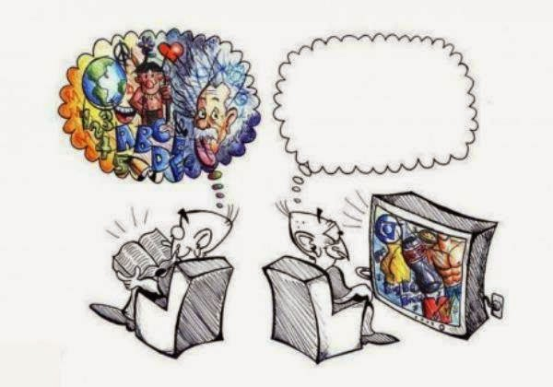
17.Yukarıdaki görselden hareketle bir paragraf yazınız.(10 puan)

"Hiç kimse başarı merdivenlerini elleri cebinde çıkmamıştır."
FATMA AŞKAR KEÇECİ
8/B SINIFI TÜRKÇE ÖĞRETMENİ

